Мемлекеттік қызмет көрсету регламенттерін бекіту туралы
Күшін жойған
Қызылорда облысы әкімдігінің 2011 жылғы 29 желтоқсандағы N 266 қаулысы. Қызылорда облысының Әділет департаментінде 2011 жылғы 30 желтоқсанда N 4285 тіркелді. Күші жойылды - Қызылорда облысы әкімдігінің 2013 жылғы 18 сәуірдегі N 92 қаулысымен
Ескерту. Күші жойылды - Қызылорда облысы әкімдігінің 18.04.2013 N 92 қаулысымен.
РҚАО-ның ескертпесі.
Құжаттың мәтінінде түпнұсқаның пунктуациясы мен орфографиясы сақталған.
Қазақстан Республикасының "Әкімшілік рәсімдер туралы" 2000 жылғы 27 қарашадағы және "Қазақстан Республикасындағы жергілікті мемлекеттік басқару және өзін-өзі басқару туралы" 2001 жылғы 23 қаңтардағы Заңдарына сәйкес Қызылорда облысының әкімдігі ҚАУЛЫ ЕТЕДІ:
1. Қоса беріліп отырған:
1) осы қаулының 1-қосымшасына сәйкес "Байқаудан өткізушілерді және тұқым сарапшыларын аттестаттау" мемлекеттік қызмет көрсету регламенті;
2) осы қаулының 2-қосымшасына сәйкес "Бірегей, элиталық тұқым, бірінші, екінші және үшінші репродукциядағы өндірушілерді және тұқым өткізушілерді аттестаттау" мемлекеттік қызмет көрсету регламенті бекітілсін.
Ескерту. 1-тармақ жаңа редакцияда - Қызылорда облысы әкімдігінің 2012.11.30 N 656 қаулысымен.
2. Осы қаулының орындалуына бақылау жасау облыс әкімінің орынбасары Б. Жахановқа жүктелсін.
3. Осы қаулы алғаш ресми жарияланған күнінен бастап қолданысқа енгізіледі.
Қызылорда облысының әкімі Б. Қуандықов
Қызылорда облысы әкімдігінің
2011 жылғы "29" желтоқсандағы
N 266 қаулысына 1-қосымша
"Байқаудан өткізушілерді және тұқым сарапшыларын аттестаттау" мемлекеттік қызмет көрсету регламенті
Ескерту. 1-қосымша жаңа редакцияда - Қызылорда облысы әкімдігінің 2012.11.30 N 656 қаулысымен.
1. Негізгі ұғымдар
1. Осы "Байқаудан өткізушілерді және тұқым сарапшыларын аттестаттау" мемлекеттік қызмет көрсету регламентінде (бұдан әрі - регламент) келесі түсініктер пайдаланылады:
1) жергілікті атқарушы орган – "Қызылорда облысының ауыл шаруашылығы басқармасы" мемлекеттік мекемесі (бұдан әрі - ЖАО);
2) комиссия – тұтынушының байқаудан өткізуші және тұқым сарапшысы мәртебесіне сәйкестігін немесе сәйкес еместігін анықтау үшін ЖАО-ның бұйрығымен құрылатын сараптаушы комиссия;
3) орындаушы - міндеттеріне байқаудан өткізушілер мен тұқым сарапшыларына аттестаттау жүргізу бойынша құжаттарды ресiмдеу кіретін ЖАО-ның қызметкері;
4) тұтынушы – жеке тұлға.
2. Жалпы ережелер
2. Осы регламент Қазақстан Республикасының 2000 жылғы 27 қарашадағы "Әкімшілік рәсімдер туралы" Заңының 9-1-бабына және Қазақстан Республикасы Үкіметінің 2011 жылғы 5 мамырдағы N 485 қаулысымен бекітілген "Байқаудан өткізушілерді және тұқым сарапшыларын аттестаттау" мемлекеттік қызмет көрсету стандартына (бұдан әрi – стандарт) сәйкес әзірленді.
3. Мемлекеттік қызмет стандарттың 1-тармағына сәйкес ЖАО-мен көрсетіледі.
4. Көрсетілетін мемлекеттік қызмет түрі: автоматтандырылмаған.
5. Мемлекеттік қызмет:
1) "Тұқым шаруашылығы туралы" Қазақстан Республикасының 2003 жылғы 8 ақпандағы Заңының 6-1-бабы 4) тармақшасының;
2) "Тұқым шаруашылығы саласындағы кейбiр субъектiлердi аттестаттау қағидаларын бекiту туралы" Қазақстан Республикасы Үкiметiнiң 2011 жылғы 30 қарашадағы N 1393 қаулысының негізінде көрсетіледі.
6. Көрсетілетін мемлекеттік қызмет нәтижесі қағаз тасығышта стандарттың 2-қосымшасына сәйкес нысанда аттестаттау туралы куәлік беру (бұдан әрі - куәлік) немесе қызмет көрсетуден бас тарту жөнінде дәлелді жауап болып табылады (бұдан әрі – бас тарту).
7. Мемлекеттік қызмет тегін көрсетіледі.
3. Мемлекеттік қызмет көрсету тәртібіне қойылатын талаптар
8. Мемлекеттік қызмет көрсету мәселелері мен барысы туралы ақпаратты мекен-жайы стандарттың 1-қосымшасында көрсетілген ЖАО-нан, сонымен қатар Қызылорда облысы әкімдігінің www.e-kyzylorda.gov.kz ресми порталынан алуға болады.
9. Мемлекеттiк қызмет көрсету мерзiмдерi стандарттың 7 және 9-тармақтарында көрсетілген.
10. Мемлекеттік қызмет көрсетуден бас тарту үшін негiздері cтандарттың 16-тармағында келтірілген.
11. Мемлекеттік қызметті алу үшін тұтынушымен құжаттар ұсынылған сәттен бастап және мемлекеттік қызметтің нәтижесін бергенге дейін мемлекеттік қызметті көрсету кезеңдері:
1) тұтынушы ЖАО-ға құжаттарды ұсынады;
2) ЖАО кеңсесінің қызметкері құжаттарды тіркейді, қолхат береді және құжаттарды ЖАО-ның басшысына ұсынады;
3) ЖАО-ның басшысы құжаттарды қарайды, орындаушыны анықтайды;
4) орындаушы құжаттарды қарайды, құжаттарды комиссияның қарауына ұсынады немесе стандарттың 16-тармағының 1-тармақшасына сәйкес бас тартуды дайындайды және ЖАО-ның басшысына жолдайды;
5) комиссия құжаттарды зерттейді, шешім қабылдайды, хаттаманы ресімдейді және орындаушыға жолдайды;
6) орындаушы хаттаманың негізінде бұйрық, куәлік немесе стандарттың 16-тармағының 2-тармақшасына сәйкес бас тартуды дайындайды және ЖАО-ның басшысына ұсынады;
7) ЖАО-ның басшысы бұйрыққа, куәлікке немесе бас тартуға қол қояды және орындаушыға жолдайды;
8) орындаушы куәлікті немесе бас тартуды тіркейді және тұтынушыға немесе оның сенім білдірген тұлғасына береді.
4. Мемлекеттік қызмет көрсету үдерісіндегі іс- әрекет (өзара іс-қимыл) тәртібінің сипаттамасы
12. Тұтынушы ЖАО-ға стандарттың 11-тармағында көрсетілген құжаттарды ұсынады.
13. Тұтынушыға құжаттардың қабылданғаны туралы қолхат беріледі, онда:
1) құжаттарды қабылдау нөмірі мен күні күні;
2) сұратылып отырған мемлекеттік қызмет түрі;
3) қоса беріліп отырған құжаттардың саны мен аттары;
4) мемлекеттік қызметті алатын күні (уақыты) және құжаттар берілетін орын;
5) өтінішті қабылдап алған ЖАО кеңсесінің қызметкерінің тегі, аты, әкесінің аты көрсетіледі.
14. Мемлекеттік қызмет көрсету үдерісінде келесі құрылымдық-функционалдық бірліктер (бұдан әрі – ҚФБ) қатысады:
1) ЖАО кеңсесінің қызметкері;
2) ЖАО-ның басшысы;
3) орындаушы;
4) комиссия.
15. Әрбір әкімшілік іс-әрекеттің (рәсімнің) орындалу мерзімі көрсетілген ҚФБ-тің әкімшілік іс-әрекеттер (рәсімдер) реттілігінің және өзара байланысының мәтінді кестелік сипаттамасы регламенттің 1-қосымшасында келтірілген.
16. Функционалдық өзара іс-әрекет сызбасы регламенттің 2-қосымшасында келтірілген және ол мемлекеттік қызмет көрсету үдерісіндегі әкімшілік іс-әрекеттердің (рәсімдердің) логикалық реттілігі мен ҚФБ арасындағы өзара байланысты көрсетеді.
5. Мемлекеттік қызметті көрсететін лауазымды тұлғалардың жауапкершілігі
17. ЖАО-ның басшысы (бұдан әрі – лауазымды тұлға) мемлекеттік қызмет көрсетуге жауапты тұлға болып табылады.
Лауазымды тұлға Қазақстан Республикасының заңнамасына сәйкес белгіленген мерзімде мемлекеттік қызмет көрсетуге жауапкершілікте болады.
18. Мемлекеттік қызмет көрсетудің мәселелері бойынша әрекеттерге (әрекетсіздікке) шағымдану стандарттың 5-бөліміне сәйкес жүргізіледі.
"Байқаудан өткізушілерді және тұқым сарапшыларын
аттестаттау" мемлекеттік қызмет көрсету
регламентіне 1-қосымша
ҚФБ-тің әкімшілік іс-әрекеттер (рәсімдер) реттілігінің және өзара байланысының мәтінді кестелік сипаттамасы
1-кесте. ҚФБ іс-әрекеттерінің сипаттамасы
1 | Іс-әрекеттердің (барысы, жұмыстар ағыны) нөмірі | 1 | 2 | 3 | 4 | 5 | 6 | 7
2 | ҚФБ атауы | ЖАО кеңсесінің қызметкері | ЖАО-ның басшысы | Орындаушы | Комиссия | Орындаушы | ЖАО-ның басшысы | Орындаушы
3 | Іс-әрекеттердің (үдерістің, рәсімнің, операцияның) атауы және олардың сипаттамасы | Құжаттарды тіркеу, қолхат беру | Құжаттарды қарау | Құжаттарды қарау | Құжаттарды зерттеу | Хаттаманың негізінде бұйрық, куәлік немесе стандарттың 16-тармағының 2-тармақшасына сәйкес бас тартуды дайындау | Бұйрыққа, куәлікке немесе бас тартуға қол қою | Бұйрықты, куәлікті немесе бас тартуды тіркеу
4 | Аяқталу нысаны (деректер, құжат, ұйымдастыру-өкімдік шешім) | Құжаттарды ЖАО-ның басшысына ұсыну | Орындаушыны анықтау | Құжаттарды комисcияның қарауына ұсыну немесе стандарттың 16-тармағының 1-тармақшасына сәйкес бас тартуды дайындау және ЖАО-ның басшысына жолдау | Шешім қабылдау, хаттаманы ресімдеу және орындаушыға жолдау | Бұйрықты, куәлікті немесе бас тартуды ЖАО-ның басшысына ұсыну | Бұйрықты, куәлікті немесе бас тартуды орындаушыға жолдау | Куәлікті немесе бас тартуды тұтынушыға немесе оның сенім білдірген тұлғасына беру
5 | Орындалу мерзімі | 30 минуттан аспайды | 1 күнтізбелік күн ішінде | 1 күнтізбелік күн ішінде | 15 жұмыс күнінен аспайды | 2 күнтізбелік күн ішінде | 1 күнтізбелік күн ішінде | 30 минуттан аспайды
2-кесте. Пайдалану нұсқалары. Негізгі үдеріс
Негізгі үдеріс (барысы, жұмыстар ағыны)
ЖАО кеңсесінің қызметкері | ЖАО-ның басшысы | Орындаушы | Комиссия
1. Құжаттарды тіркеу, қолхат беру және құжаттарды ЖАО-ның басшысына ұсыну | 2. Құжаттарды қарау және орындаушыны анықтау | 3. Құжаттарды қарау және комиссияның қарауына құжаттарды ұсыну | 4. Құжаттарды зерттеп, шешім қабылдау, хаттаманы ресімдеу және орындаушыға жолдау
 | 6. Бұйрық пен куәлікке қол қою және орындаушыға жолдау | 5. Бұйрықты, куәлікті дайындау және ЖАО-ның басшысына ұсыну
 |  | 7. Куәлікті тіркеу және тұтынушыға немесе оның сенім білдірген тұлғасына беру
3-кесте. Пайдалану нұсқалары. Балама үдеріс
Балама үдеріс (барысы, жұмыстар ағыны)
ЖАО кеңсесінің қызметкері | ЖАО-ның басшысы | Орындаушы | Комиссия
1. Құжаттарды тіркеу, қолхат беру және құжаттарды ЖАО-ның басшысына ұсыну | 2. Құжаттарды қарау және орындаушыны анықтау | 3. Құжаттарды қарау және комиссияның қарауына құжаттарды ұсыну немесе бас тартуды дайындау және ЖАО-ның басшысына жолдау | 4. Құжаттарды зерттеп, шешім қабылдау, хаттаманы ресімдеу және орындаушыға жолдау
 | 6. Бас тартуға қол қою және орындаушыға жолдау | 5. Бас тартуды дайындау және ЖАО-ның басшысына ұсыну
 |  | 7. Бас тартуды тіркеу және тұтынушыға немесе оның сенім білдірген тұлғасына беру
"Байқаудан өткізушілерді және тұқым сарапшыларын
аттестаттау" мемлекеттік қызмет көрсету
регламентіне 2-қосымша
Әкімшілік іс-әрекетінің өзара қисынды байланысу жүйелігін көрсететін сызба
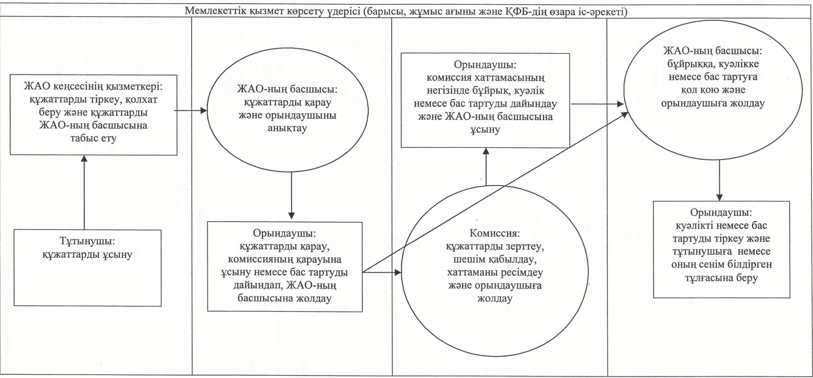

Қызылорда облысы әкімдігінің
2011 жылғы "29" желтоқсандағы
N 266 қаулысына 2-қосымша
"Бірегей, элиталық тұқым, бірінші, екінші және үшінші репродукциядағы өндірушілерді және тұқым өткізушілерді аттестаттау" мемлекеттік қызмет көрсету регламенті
Ескерту. 2-қосымша жаңа редакцияда - Қызылорда облысы әкімдігінің 2012.11.30 N 656 қаулысымен.
1. Негізгі ұғымдар
1. Осы "Бірегей, элиталық тұқым, бірінші, екінші және үшінші репродукциядағы өндірушілерді және тұқым өткізушілерді аттестаттау" регламентінде (бұдан әрі - регламент) келесі түсініктер пайдаланылады:
1) жергілікті атқарушы орган – "Қызылорда облысының ауыл шаруашылығы басқармасы" мемлекеттік мекемесі (бұдан әрі - ЖАО);
2) комиссия – заңды және жеке тұлғаның бірегей тұқым өндірушілерге, элиталық тұқым өсіру шаруашылықтарына, тұқым өсіру шарашылықтарына, тұқымды өткізушілерге қойылатын талаптарға сәйкес немес сәйкес еместігін анықтау үшін ЖАО-ның бұйрығымен құрылатын сараптаушы комиссия;
3) орындаушы - міндеттеріне бірегей, элиталық тұқым, бірінші, екінші және үшінші репродукциядағы өндірушілерді және тұқым өткізушілерге аттестаттау жүргізу бойынша құжаттарды ресімдеу кіретін ЖАО-ның қызметкері;
4) тұтынушы – тұқым егу саласында қызмет ететін заңды және жеке тұлға.
2. Жалпы ережелер
2. Осы регламент Қазақстан Республикасының 2000 жылғы 27 қарашадағы "Әкімшілік рәсімдер туралы" Заңының 9-1-бабына және Қазақстан Республикасы Үкіметінің 2011 жылғы 5 мамырдағы N 485 қаулысымен бекітілген "Бiрегей, элиталық тұқым, бiрiншi, екiншi және үшiншi репродукциядағы тұқым өндiрушiлердi және тұқым өткiзушiлердi аттестаттау" мемлекеттік қызмет стандартына (бұдан әрі - стандарт) сәйкес әзірленді.
3. Мемлекеттік қызмет стандарттың 1-тармағына сәйкес ЖАО-мен көрсетіледі.
4. Көрсетілетін мемлекеттік қызмет түрі: автоматтандырылмаған.
5. Мемлекеттік қызмет "Тұқым шаруашылығы туралы" Қазақстан Республикасының 2003 жылғы 8 ақпандағы Заңының 6-1-бабы 4) тармақшасының және "Тұқым шаруашылығы саласындағы кейбiр субъектiлердi аттестаттау қағидаларын бекiту туралы" Қазақстан Республикасы Үкiметiнiң 2011 жылғы 30 қарашадағы N 1393 қаулысының негізінде көрсетіледі.
6. Көрсетілетін мемлекеттік қызмет нәтижесі қағаз түрінде стандарттың 2-қосымшасына сәйкес нысанда аттестаттау туралы куәлік (бұдан әрі - куәлік) немесе қызмет көрсетуден бас тарту туралы дәлелді жауап беру болып табылады.
7. Мемлекеттік қызмет тегін көрсетіледі.
3. Мемлекеттік қызмет көрсету тәртібіне қойылатын талаптар
8. Мемлекеттік қызмет көрсету мәселелері мен барысы туралы ақпаратты мекен-жайы стандарттың 1-қосымшасында көрсетілген ЖАО-нан, сонымен қатар Қызылорда облысы әкімдігінің www.e-kyzylorda.gov.kz ресми порталынан алуға болады.
9. Мемлекеттiк қызмет көрсету мерзiмдерi стандарттың 7 және 9-тармақтарында көрсетілген.
10. Мемлекеттік қызмет көрсетуден бас тарту үшін негiздері cтандарттың 16-тармағында келтірілген.
11. Мемлекеттік қызметті алу үшін тұтынушымен құжаттар ұсынылған сәттен бастап және мемлекеттік қызметтің нәтижесін бергенге дейін мемлекеттік қызметті көрсету кезеңдері:
1) тұтынушы ЖАО-ға құжаттарды ұсынады;
2) ЖАО кеңсесінің қызметкері құжаттарды тіркейді, қолхат береді және құжаттарды ЖАО-ның басшысына ұсынады;
3) ЖАО-ның басшысы құжаттарды қарайды, орындаушыны анықтайды;
4) орындаушы құжаттарды қарайды, құжаттарды комиссияның қарауына ұсынады немесе стандарттың 16-тармағының 1-тармақшасына сәйкес бас тартуды дайындайды және ЖАО-ның басшысына жолдайды;
5) комиссия құжаттарды зерттейді, шешім қабылдайды, хаттаманы ресімдейді және орындаушыға жолдайды;
6) орындаушы хаттаманың негізінде бұйрық, куәлік немесе стандарттың 16-тармағының 2-тармақшасына сәйкес бас тартуды дайындайды және ЖАО-ның басшысына ұсынады;
7) ЖАО-ның басшысы бұйрыққа, куәлікке немесе бас тартуға қол қояды және орындаушыға жолдайды;
8) орындаушы куәлікті немесе бас тартуды тіркейді және тұтынушыға немесе оның сенім білдірген тұлғасына береді.
4. Мемлекеттік қызмет көрсету үдерісіндегі іс- әрекет (өзара іс-қимыл) тәртібінің сипаттамасы
12. Тұтынушы ЖАО-ға стандарттың 11-тармағында көрсетілген құжаттарды ұсынады.
13. Тұтынушыға құжаттардың қабылданғаны туралы қолхат беріледі, онда:
1) құжаттарды қабылдау нөмірі мен күні күні;
2) сұратылып отырған мемлекеттік қызмет түрі;
3) қоса беріліп отырған құжаттардың саны мен аттары;
4) мемлекеттік қызметті алатын күні (уақыты) және құжаттар берілетін орын;
5) өтінішті қабылдап алған ЖАО кеңсесінің қызметкерінің тегі, аты, әкесінің аты көрсетіледі.
14. Мемлекеттік қызмет көрсету үдерісінде келесі құрылымдық-функционалдық бірліктер (бұдан әрі – ҚФБ) қатысады:
1) ЖАО кеңсесінің қызметкері;
2) ЖАО-ның басшысы;
3) орындаушы;
4) комиссия.
15. Әрбір әкімшілік іс-әрекеттің (рәсімнің) орындалу мерзімі көрсетілген ҚФБ-тің әкімшілік іс-әрекеттер (рәсімдер) реттілігінің және өзара байланысының мәтінді кестелік сипаттамасы регламенттің 1-қосымшасында келтірілген.
16. Функционалдық өзара іс-әрекет сызбасы регламенттің 2-қосымшасында келтірілген және ол мемлекеттік қызмет көрсету үдерісіндегі әкімшілік іс-әрекеттердің (рәсімдердің) логикалық реттілігі мен ҚФБ арасындағы өзара байланысты көрсетеді.
5. Мемлекеттік қызметті көрсететін лауазымды тұлғалардың жауапкершілігі
17. ЖАО-ның басшысы (бұдан әрі – лауазымды тұлға) мемлекеттік қызмет көрсетуге жауапты тұлға болып табылады.
Лауазымды тұлға Қазақстан Республикасының заңнамасына сәйкес белгіленген мерзімде мемлекеттік қызмет көрсетуге жауапкершілікте болады.
18. Мемлекеттік қызмет көрсетудің мәселелері бойынша әрекеттерге (әрекетсіздікке) шағымдану стандарттың 5-бөліміне сәйкес жүргізіледі.
"Бірегей, элиталық тұқым, бірінші, екінші және
үшінші репродукциядағы өндірушілерді
және тұқым өткізушілерді аттестаттау"
мемлекеттік қызмет көрсету регламентіне
1-қосымша
ҚФБ-тің әкімшілік іс-әрекеттер (рәсімдер) реттілігінің және өзара байланысының мәтінді кестелік сипаттамасы
1-кесте. ҚФБ іс- әрекеттерінің сипаттамасы
1 | Іс-әрекеттердің (барысы, жұмыстар ағыны) нөмірі | 1 | 2 | 3 | 4 | 5 | 6 | 7
2 | ҚФБ атауы | ЖАО кеңсесінің қызметкері | ЖАО-ның басшысы | Орындаушы | Комиссия | Орындаушы | ЖАО-ның басшысы | Орындаушы
3 | Іс-әрекеттердің (үдерістің, рәсімнің, операцияның) атауы және олардың сипаттамасы | Құжаттарды тіркеу, қолхат беру | Құжаттарды қарау | Құжаттарды қарау | Құжаттарды зерттеу | Хаттаманың негізінде бұйрық, куәлік немесе стандарттың 16 тармағының 2-тармақшасына сәйкес бас тартуды дайындау | Бұйрыққа, куәлікке немесе бас тартуға қол қою | Бұйрықты, куәлікті немесе бас тартуды тіркеу
4 | Аяқталу нысаны (деректер, құжат, ұйымдастыру-өкімдік шешім) | Құжаттарды ЖАО-ның басшысына ұсыну | Орындаушыны анықтау | Құжаттарды комисcияның қарауына ұсыну немесе стандарттың 16 тармағының  1-тармақшасына сәйкес бас тартуды дайындау және  ЖАО-ның басшысына жолдау | Шешім қабылдау, хаттаманы ресімдеу және орындаушыға жолдау | Бұйрықты, куәлікті немесе бас тартуды ЖАО-ның басшысына ұсыну | Бұйрықты, куәлікті немесе бас тартуды орындаушыға жолдау | Куәлікті немесе бас тартуды тұтынушыға немесе оны сенім білдірген тұлғасына беру
5 | Орындалу мерзімі | 30 минуттан аспайды | 1 күнтізбелік күн ішінде | 1 күнтізбелік күн ішінде | 15 жұмыс күнінен аспайды | 2 күнтізбелік күн ішінде | 1 күнтізбелік күн ішінде | 30 минуттан аспайды
2-кесте. Пайдалану нұсқалары. Негізгі үдеріс
Негізгі үдеріс (барысы, жұмыстар ағыны)
ЖАО кеңсесінің қызметкері | ЖАО-ның басшысы | Орындаушы | Комиссия
1. Құжаттарды тіркеу, қолхат беру және құжаттарды ЖАО-ның басшысына ұсыну | 2. Құжаттарды қарау және орындаушыны анықтау | 3. Құжаттарды қарау және комиссияның қарауына құжаттарды ұсыну | 4. Құжаттарды зерттеп, шешім қабылдау, хаттаманы ресімдеу және орындаушыға жолдау
 | 6. Бұйрық пен куәлікке қол қою және орындаушыға жолдау | 5. Бұйрықты, куәлікті дайындау және ЖАО-ның басшысына ұсыну
 |  | 7. Куәлікті тіркеу және тұтынушыға немесе оның сенім білдірген тұлғасына беру
3-кесте. Пайдалану нұсқалары. Балама үдеріс
Балама үдеріс (барысы, жұмыстар ағыны)
ЖАО кеңсесінің қызметкері | ЖАО-ның басшысы | Орындаушы | Комиссия
1. Құжаттарды тіркеу, қолхат беру және құжаттарды ЖАО-ның басшысына ұсыну | 2. Құжаттарды қарау және орындаушыны анықтау | 3. Құжаттарды қарап, комиссияның қарауына ұсыну немесе бас тартуды дайындап, басшыға жолдау | 4. Құжаттарды зерттеп, шешім қабылдау, хаттаманы ресімдеу және орындаушыға жолдау
 | 6. Бас тартуға қол қою және орындаушыға жолдау | 5. Бас тартуды дайындау және ЖАО-ның басшысына ұсыну
 |  | 7. Бас тартуды тіркеу және тұтынушыға немесе оның сенім білдірген тұлғасына беру
"Бірегей, элиталық тұқым, бірінші, екінші және
үшінші репродукциядағы өндірушілерді
және тұқым өткізушілерді аттестаттау"
мемлекеттік қызмет көрсету регламентіне
2-қосымша
Функционалдық өзара іс-әрекет сызбасы
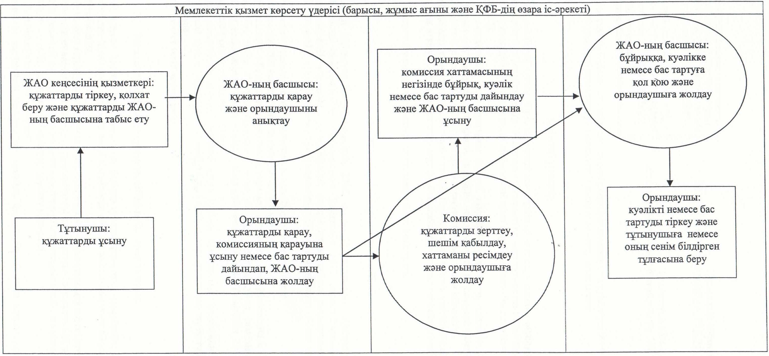

Қызылорда облысы әкімдігінің
2011 жылғы "29" желтоқсандағы
N 266 қаулысымен бекітілген
"Асыл тұқымды мал шаруашылығы саласындағы субъектілердің қызметін мемлекеттік аттестаттау" мемлекеттік қызмет көрсету регламенті
Ескерту. Регламент алынып тасталды - Қызылорда облысы әкімдігінің 2012.11.30 N 656 қаулысымен.

© 2012. Қазақстан Республикасы Әділет министрлігінің «Қазақстан Республикасының Заңнама және құқықтық ақпарат институты» ШЖҚ РМК

